**Сценарий музыкально-познавательного досуга «Курская коренная ярмарка»**

для детей подготовительной к школе группы

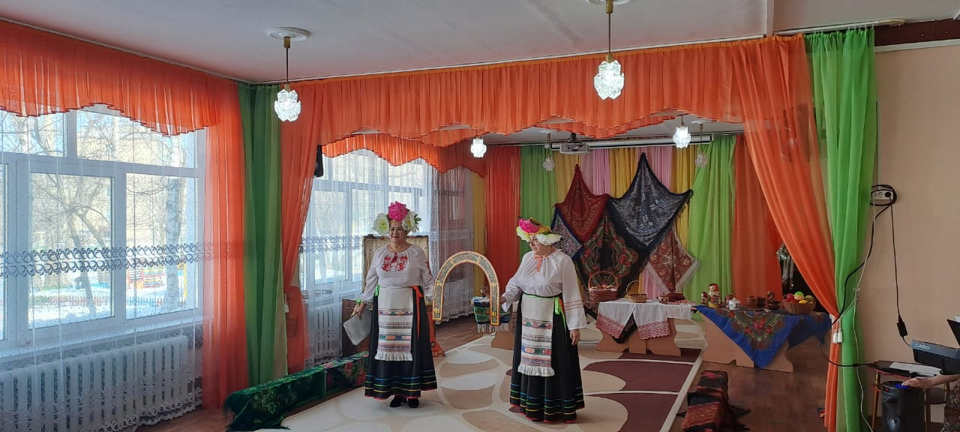

**Ведущий:**

Добрый день, гости дорогие! Гости званные, да желанные!

Люди зрелые и молодые, женатые и холостые!

Дай Бог тому, кто в нашем дому,

Наделил бы Господь

И житьём, и бытьём, и здоровьицем!

И по старой русской традиции кланяемся вам в пояс…

*(медленный поклон)*

Давно мы вас ждали – поджидали. У нас для каждого найдётся и местечко, и словечко, и забавушек разных мы припасли на каждый вкус. Отправимся мы с вами на Курскую коренную ярмарку в Курскую губернию, в Суджанский уезд – товару прикупить, с купцами поторговаться, повеселиться да потешиться! А поедем мы на тройке, а чтоб в дороге было веселей, возьмём бубенцы звонкие, ложки крепкие да заиграем на них умело!

*Дети, с русскими народными инструментами, входят в зал*

*под песню «На зорюшке снег напал».*

*Купцы и торговцы проходят к прилавкам, двое детей остаются в центре зала.*

**Дети:**

О! Наро-оду!

Ого! Народищу-у!

Ты куда?

А ты куда?

Я – сюда.

И я сюда.

**Продавцы:**

Эй, не стойте у дверей, заходите к нам скорей!

Народ собирается –

Наша ярмарка открывается!

Не ходите никуда, подходите все сюда!

Диво дивное, чудо – чудное, а не товар!

Гляди не моргай, рот не разевай,

Ворон не считай, товар покупай!

Вот товары хороши

Что угодно для души!

(*подходит к прилавку с платками)??? (вешалка или ширма)*

**Торговец**: Товар – первый класс

Выложен здесь на показ.

Всем на удивленье,

Всем на умиленье.

**Девочка (продавец):** Разноцветные платки,

Расписные шали.

Сколько модниц на Руси

В праздник украшали.

**1-й торговец:** Яблоки ранет Каких на свете нет!

Кому яблоки отдам?

Кому яблоки продам?

Грушевые! Ананас!

Купи, дочка, про запас! *(девочка за монету покупает)*

**2-й торговец:** Вот орешки! Хорошие орешки!

Вкусные, на меду.

Давай в шапку накладу! *(накладывает в шапку мальчику)*

**3-й торговец:** Шоколад! Шоколад!

Самый лучший шоколад!

Шоколад! Мармелад!

Купил плитку–будешь рад!

**4-й торговец:** Кому мыльце – умыть рыльце.

На лицо серенько,

А моет беленько!

**5-й торговец:** Кому пирожки, Горячие пирожки!

С пылу, с жару,

С гривенник за пару!

**6-й торговец:** Ай да сапоги! Наши сапоги.

Носи на четыре ноги.

В воскресенье и в субботу

Носи до самого пота!

**Хозяйка:** Хорош товар на нашей Курской ярмарке! Чего только не увидишь! Славится наша ярмарка разными товарами. А какими? *(вопрос к зрителям)*

**Хозяйка:** Мы товар вам весь покажем,

Да еще о нем расскажем.

Ковры. Их ткали с яркими цветами, геометрическими фигурами и по печатным рисункам в Фатежском, Обоянском, Щигровском уездах.

Посудаизглины. Еѐ изготовляли в Льговском, Суджанском уездах.

А глиняные игрушки: птицы, звери, всадники появились в селе Кожля. Особенно ценилась кожлянская игрушка – свистулька.

Пояса, кушаки, варежки. Их вязали и плели в Фатежском, Рыльском, Льговском уездах.

**Ведущий:** Иконы писали на дереве, жести на все возможные мотивы в селе Подлесовка. Изделия из кожи, сапоги шили в Рыльском, Щигровском уездах. Сани, телеги, тарантасы изготовляли в деревне Жидеевка, в селе Бузец. Лапти, корзины, кашолки, салфетки. Их плели из лозы, пеньки, нити в слободе Михайловка, в селе Борисовка.

**Хозяйка:** Славится Курская земля не только своими товарами, но и талантами. Эй, народ честной! Просто так в стороне не стой!

Что за ярмарка без песни и шутки, Да веселой прибаутки!

Не уж-то мы на ярмарке веселиться не умеем?

*(ТАНЕЦ с балалайками)*

*ПоявлениеПетрушки.*

**Петрушка:** А вот и я пришел! Доброго здравия, господа почтенные!

**1-й торговец:** Здравствуй, Петрушка! А что ты на нашей ярмарке продаешь?

**Петрушка:** Я прибыл сюда господ повеселить. Посмешить, позабавить, да с праздником поздравить!

**2-й торговец:** Веселиться дело не хитрое, а работать ты умеешь?

**Петрушка:** Работать! Делу – время, а потехе – целый час!

**1-й торговец:** Неправильно ты пословицу говоришь!

**Петрушка:** Эх, хорошо на нашей ярмарке! Только чего-то не хватает! А, вспомнил! Частушек!

**Ведущий:** Очень любит у нас в Курской области частушки. На гуляниях всегда пели частушки, даже устраивали соревнования кто кого перепоёт.

Эй, весёлые молодцы и красные девицы, а ну частушки запевайте.

*(Девочки становятся напротив мальчиков*

*и исполняют частушечные батлы)*

*Частушки*

*Вводят медведя.*

**Вожак:** Да не бойтесь. Это у нас ученый медведь. Ну-ка, мишенька, поклонись честным господам, да покажи – чему тебя учил. Покажи, как красные девицы белятся, румянятся. А как бабушка блины напекла, да со слепу руки сожгла.

Ну-ка, Миша, попляши! У тя лапы хороши!

*(Танец медведя.)*

**Вожак:** Поклонись, Миша, да поблагодари за почет, загляденье, может и на твою сиротскую долю кроха выпадет. (Медведь идет по кругу с шапкой.)

**Хозяйка:** А что за ярмарка без игр и развлечений? Уважаемые гости, ответьте – какие игры русского народа вы знаете? (Ответы детей.)

А в какие игры играют в Курской области?

**2-й торговец:** «Уточка», «Подлаз» в Светлом Дунае.

**3-й торговец:** «Городки», «Бабки», «Лапта» в селе Пасерково.

**4-й торговец:** «Горелки», «Жмурки» в селе Снецкое.

**5-й торговец:** В Обоянском уезде играли в игры «Соседи», в «Шшуку»,в «Монашку», в «Курилку».

**6-й торговец:** Водили карагоды семейные, любовные, трудовые.

**Ведущий:** А знаете игру «Жмурки с колокольчиком»? давайте поиграем. Кто из гостей желает с нами поиграть?

*(Игра «Жмурки с колокольчиком».)*

**Ведущий:** Все мы любим свою Родину, учимся бережно относиться к её прошлому. Сегодня мы поближе познакомимся с традициями Курского края, песнями, танцами, народными играми.

Прошлое – особая страна. В ней всё милее и понятнее, ближе и родней. И как жаль, что прошлое уходит всё дальше и дальше, и многое забывается.

**Ведущий:** Неотъемлемой частью русского фольклора является народный костюм. В Курской губернии сложился неповторимый комплекс красочного народного костюма.

*демонстрируют свои Курские костюмы и рассказывают о них*

**Ведущий:** А что народ честной не весел?

Низко голову повесил?

Выходите, детвора, Будет Курская игра.

**Игра «ГОРШКИ»**

**Ведущий:** Устали, наверное, петь, усаживайтесь, послушаем тех, кто на язык остёр, ведь шутки да прибаутки очень любили в старину.

*Фольклорные потешки. (Диалог по два)*

– Федул, что губы надул?

Кафтан прожёг.

Зашить можно.

Да иглы нет.

А велика ли дыра?

Один ворот остался.

– Фома, что из леса несёшь?

Медведя поймал.

Так веди сюда.

Так сам иди.

Да он не пускает.

–Фома, у тебя в избе тепло?

Тепло. В шубе на печи согреться можно.

– Сынок, сходи за водицей на реку.

Брюхо болит.

Сынок, иди кашу есть.

Ну, раз мать велит, надо идти.

**Ведущий:** Мы показали вам только часть того доброго и прекрасного, что знали и любили далёкие наши предки.

Хочется пожелать вам, чтобы души ваши были добрыми, чтобы любили землю, на которой живёте, берегите любовь свою к матери, отцу, брату, сестре. Если будет среди вас лад, будет вам всем и клад.

Дом, земля наша, любовью богата и трудом.

А песнями, играм и счастье копится и полнится. Старое уходит, но его нужно знать и беречь.

Русская старина пронизана добром, а это очень важно в наши дни.

**Ведущий:** Обойди хоть всю планету

Лучше Курского танца нету!

Раздайся, народ,

Курский хоровод идёт!

**Ведущий:** Как трещотка затрещит–

Всех вокруг развеселит

Наш Тимоня-Курский парень,

Он на месте не сидит.

**Хозяйка:** Ну вот, наша ярмарка завершается. Товар весь продали, повеселились. Пора торговцам по своим уездам разъезжаться. А что же вы, торговцы, приобрели на нашей ярмарке?

**Торговцы:** Знания, хорошее настроение, бодрость и веселье.

*Песня «Тимоня»*

Начинается веселый перепляс,

Называется Тимонею у нас.

Мы с Тимонею танцуем и поем,

Вместе весело с Тимонею живем.

Повстречал меня Тимоня-водовоз,

Посадил меня на бочку и повез.

Я на бочке каталася

И с Тимонею смеялася.

Мы девчонки нарядные,

Мы такие ненаглядные.

Помадой намажемся,

Красивыми кажемся.

Хоровод Тимоня

*Приглашают всех присутствующих станцевать Курскую «Тимоню».*

**Хозяйка:** Жизнь такая – не иная,

Не заморская – чужая, это ж наша сторона

1-й торговец: Всё, то было, вспоминая,

2-й торговец: Пусть живет страна родная,

3-й торговец: Очень русская, большая,

4-й торговец: Наша матушка земля!

*Под веселую музыку все участники выходят из зала*

ФИНАЛЬНАЯ ПЕСНЯ